【巩固练习】
一、选择题
1.（2015春•濮阳校级期中）下列说法正确的是（ ）
A．2³表示2×3 B． ﹣3²与（﹣3）²互为相反数
C．（﹣4）²中﹣4是底数，2是幂 D． a³=（﹣a）³
2. 已知(－ab)·(－ab)·(－ab)＞0，则( )．（ ）
(A)ab＜0 (B)ab＞0 (C)a＞0，b＜0 (D)a＜0，b＜0
3.设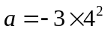，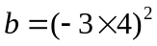，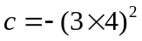，则a、b、c的大小关系为（ ）．
A．a＜c＜b B．c＜a＜b C．c＜b＜a D．a＜b＜c
4．（2016•朝阳区校级模拟）观察下列算式：2¹=2，2²=4，2³=8，2⁴=16，2⁵=32，2⁶=64，2⁷=128，2⁸=256，…根据上述算式中的规律，你认为2²⁰的末位数字是（ ）
A．2 B．4 C．6 D．8
5．现规定一种新的运算“*”，a*b＝a^{b}，如3*2＝3²＝9，则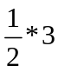等于（ ）．
A． B．8 C． D．
6．计算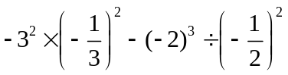的结果是（ ）．
A．-33 B．-31 C．31 D．33

二、填空题
7.（2015•杭州模拟）计算：﹣2²﹣（﹣2）²= ．
8．对于大于或等于2的自然数n的平方进行如下“分裂”，分裂成n个连续奇数的和，则自然数8²的分裂数中最大的数是 ．
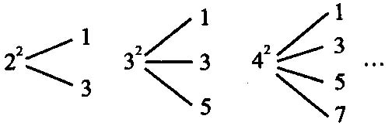
9. 若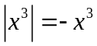，则x是 ；若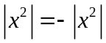，则x是 ；
10.若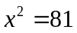，则 ；若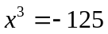，则 ．
11.若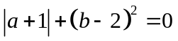，则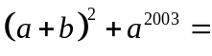 ．
12.（2016春•张掖校级月考）如图是一个计算程序，若输入的值为﹣1，则输出的结果应为 ．
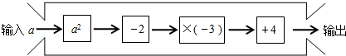
13.如果有理数m、n满足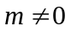，且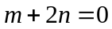，则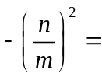 ．
14. 瑞士中学教师巴尔米成功地从光谱数据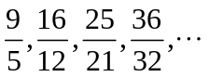中得到巴尔米公式，从而打开了光谱奥妙的大门，请你按这种规律写出第7个数据是 ，第n个数据是 ．
三、解答题
15. 计算：
(1)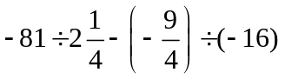 (2)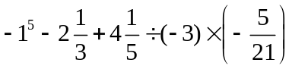
(3)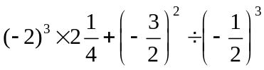 (4)-9+5×(-6)-(-4)²÷(-8)
(5)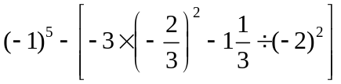
16.用简便方法计算：
(1)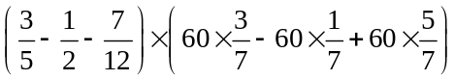；(2)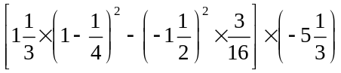．
17.（2014秋•吉林校级期末）1米长的小棒，第1次截去一半，第2次截去剩下的一半，如此截下去，第7次后剩下的小棒有多长？

【答案与解析】
一、选择题
1.【答案】B．
【解析】A、2³表示2×2×2，故本选项错误；
B、﹣3²=﹣9，（﹣3）²=9，﹣9与9互为相反数，故本选项正确；
C、（﹣4）²中﹣4是底数，2是指数，故本选项错误；
D、a³=﹣（﹣a）³，故本选项错误．
2.【答案】A；(－ab)·(－ab)·(－ab)＞0，则－ab＞0，所以ab＜0. 选A
3.【答案】B；a＝-3×4²＝-48，b＝(-3×4)²＝144，c＝-(3×4)²＝-144．故c＜a＜b．
4.【答案】C ；∵2¹=2，2²=4，2³=8，2⁴=16，2⁵=32，2⁶=64，2⁷=128，2⁸=256，……
∴2²⁰的末位数字是6．故选C．
5.【答案】A ；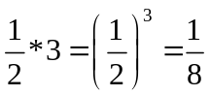．
6.【答案】C ；原式=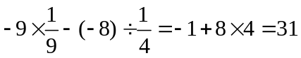．
二、填空题
7.【答案】﹣8．﹣2²﹣（﹣2）²=﹣4﹣4=﹣8．
8.【答案】15每组数中，左边的幂的底数与最下方的数的关系是：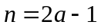.
9.【答案】非正数；0；
10.【答案】-9,9；-5；平方为某正数的数有两个，而立方为某数的数只有一个.
11.【答案】0；绝对值与平方均具有非负性，a+1=0,b-2=0,所以a=-1,b=2，代入计算即可.
12.【答案】7.依题意，输出结果为：
[（﹣1）²﹣2]×（﹣3）+4 = [1﹣2]×（﹣3）+4 =﹣1×（﹣3）+4 = 7．故答案为：7．
13.【答案】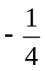.由m+2n=0 得：m=-2n，所以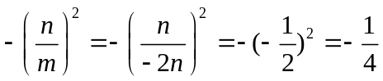
14.【答案】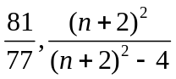；分子是一个完全平方数，且分母都比分子小4.
三、解答题
15.【解析】
（1）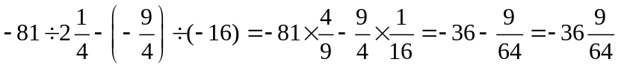
（2）
（3）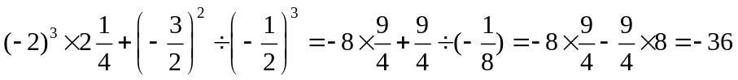
（4）-9+5×(-6)-(-4)²÷(-8)=-9-30+2=-37；
（5）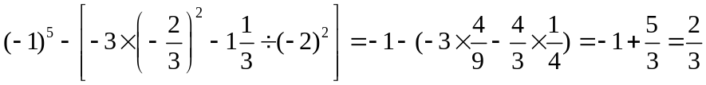
16.【解析】（1）原式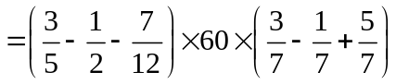 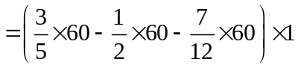
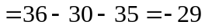；
（2）原式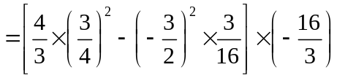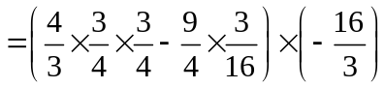
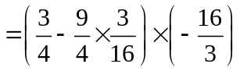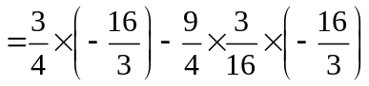 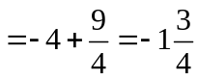．
17.【解析】
解：根据题意得：（）⁷×1=（米），
则第7次截后剩下的小棒长米．

